Образец – монета (номинал 10 рублей)

На поверхности образца (рисунок 1а) в зоне 1 деформаций не обнаружено. Об этом свидетельствует отсутствие характерных дефектов в области утонения верхней дуги (рисунок 1б).

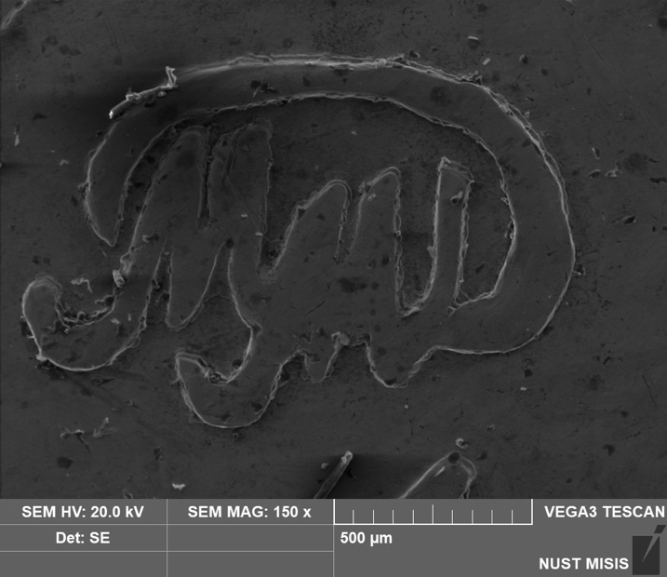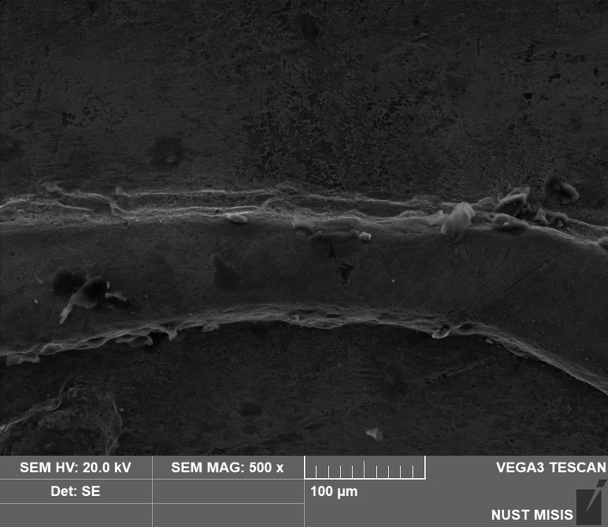
Зона 1
а б
Рисунок 1 – Морфология поверхности исследуемого образца при увеличении 150х (а) и 500х (б)

